

**МИНОБРНАУКИ РОССИИ**

**Федеральное государственное бюджетное образовательное учреждение высшего образования**

**«САНКТ-ПЕТЕРБУРГСКИЙ ГОСУДАРСТВЕННЫЙ ЭКОНОМИЧЕСКИЙ УНИВЕРСИТЕТ»**

Факультет информатики и прикладной математики

Кафедра прикладной математики и экономико-математических методов

**ОТЧЁТ**

по дисциплине:

**«Математическое моделирование»**

на тему:

«**Динамические модели. Модель Лотки-Вольтерра.**»

Направление (специальность)_________________01.03.02________________

*(код, наименование)*

Обучающийся _______________Бронников Егор Игоревич________________

*(Ф.И.О. полностью)*

Группа___ПМ-1901___

*(номер группы)*

Санкт-Петербург

2021

**Часть 1. Анализ модели в AnyLogic**

В качестве параметров возьмём $X=Nx=10$, $Y=Ny=5$, $a=0.3$, $b=0.1$, $c=0.7$, $d=0.1$. То есть мы имеем 10 жертв (зайцев) и 5 хищников (волков).

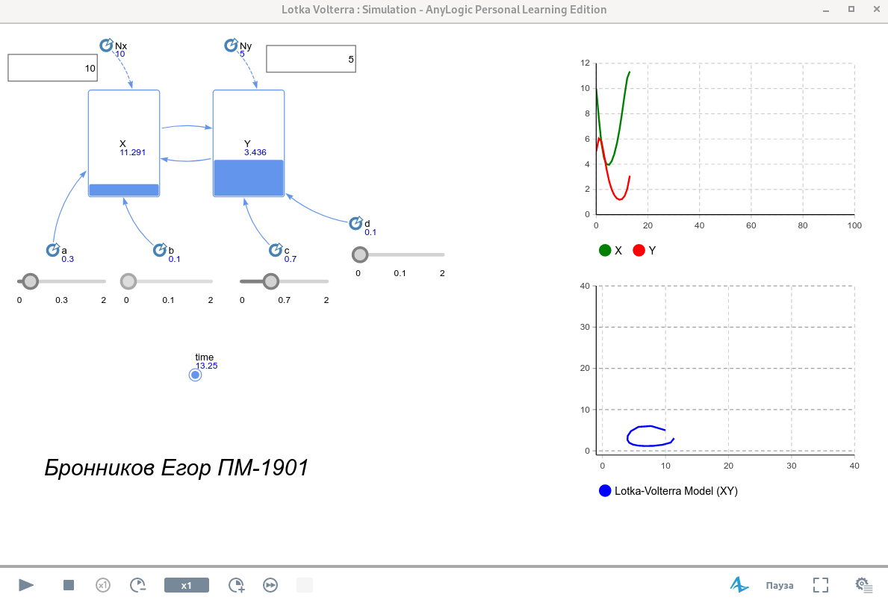

В накопителях пишем соответствующие формулы:

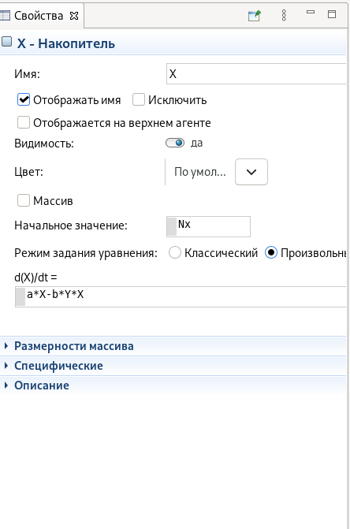

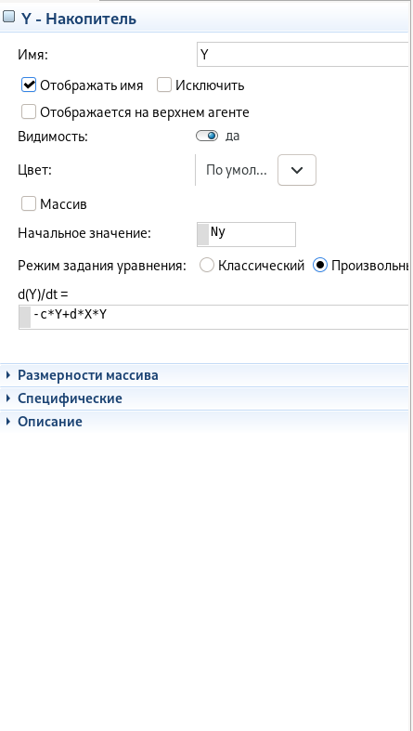

Модель построенная в AnyLogic соответствует теоретическим представлениям о её поведении.

**Часть 2. Численный анализ модели.**

Можно решить данную систему дифференциальных уравнений методом Рунге-Кутта. Для этого воспользуемся функциями, которые у нас уже имеются и добавим ещё одну переменную.

Функция возвращает количество симулируемых дней, количество жертв, количество хищников.

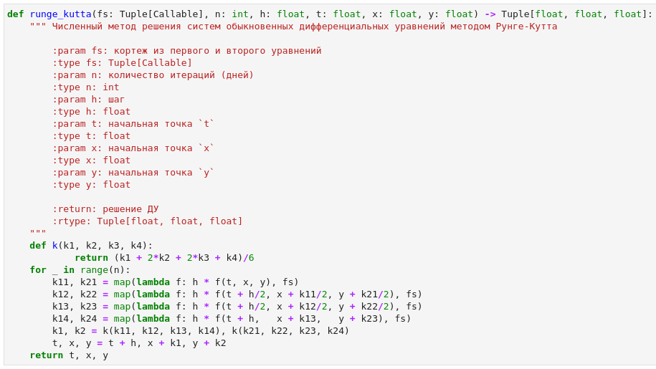

Таким образом, подставив в данную функцию наши значения, мы получим следующий результат, который соответствует данным полученным из AnyLogic:

